**Opgave 3**

1. I den medfølgende fil opgave3template.html er der et kort over København.

* Læg et Open Street Map layer ind over dette kort
* Placér zoom-kontrol øverst til højre
* Fjern muligheden for at vælge type (altså fx. ROADMAP)

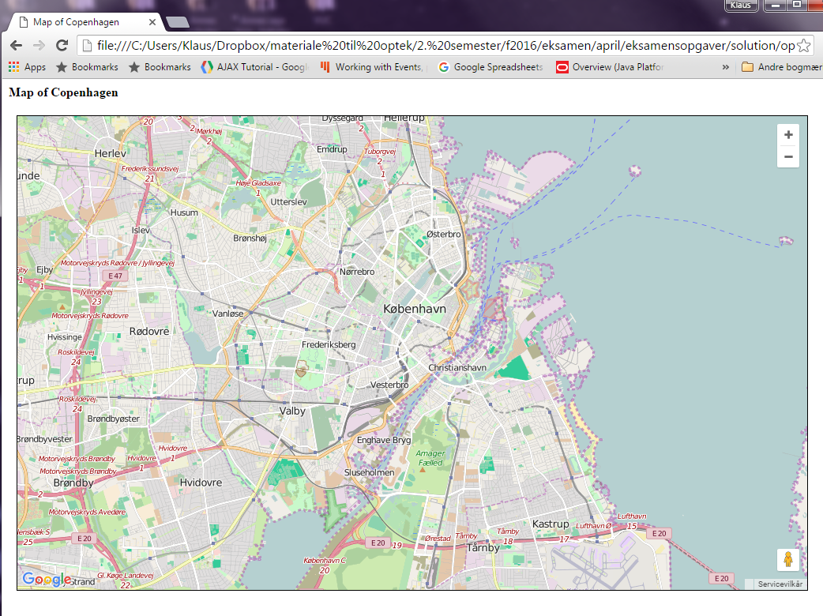

Gem resultatet i opgave3.html.